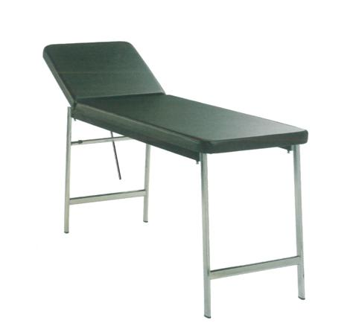
Descrizione:
Lettino visita medica in tubo di acciaio cromato,
smontabile, testiera inclinabile, piano imbottito e
rivestito.
Categoria : Infermeria
Codice: TL21002

